Воспитатель: Ребята, послушайте, кто с вами разговаривает? (Слушаем аудиозапись журчания ручья и плеска морских волн)
Дети: Вода.
Воспитатель: Вы слыхали о воде?
Говорят она везде!
В луже, в море, в океане.
И в водопроводном кране.
Как сосулька замерзает,
В лес туманом заползает,
На плите у вас кипит,
Паром чайника шипит.
Без нее Вам не умыться,
Не наесться, не напиться!
Смею вам я доложить:
Без воды вам не прожить!
Сегодня мы с вами поговорим о воде и ее значении в жизни человека и природы.
Кому нужна вода? (иллюстрация)
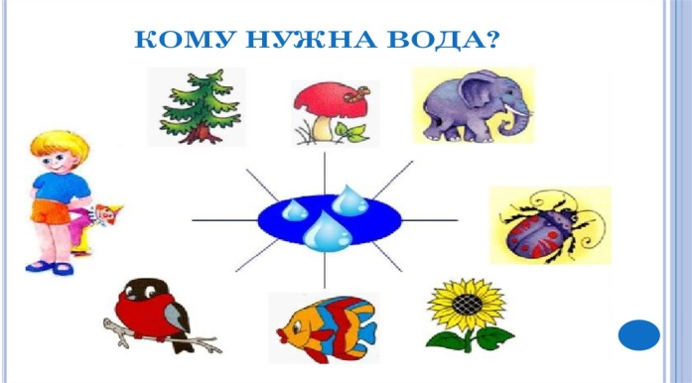
Для чего нужна вода человеку? (иллюстрация на доске)
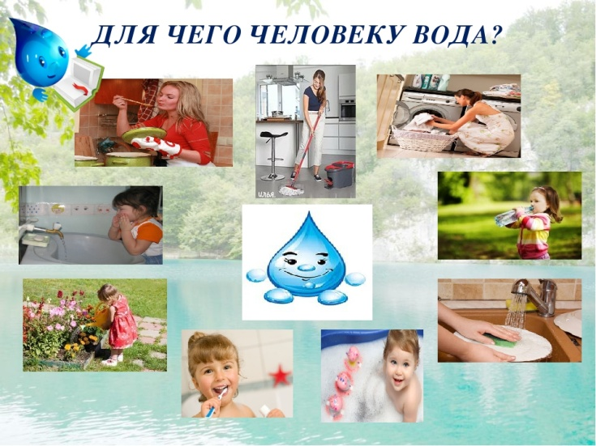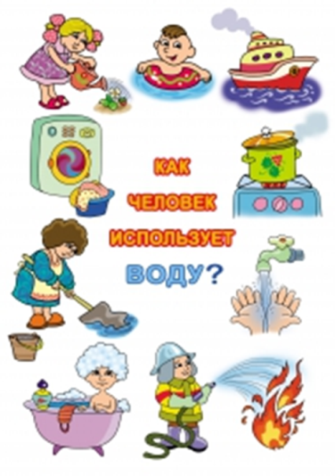
Дети: пить, умываться, купаться, мыть посуду, готовить еду, стирать белье и поливать растения, тушить пожар, плавать, перевозить грузы, пассажиров
Воспитатель: Правильно, а сейчас представьте себе, что на планете вдруг не осталось ни одной капли воды. Что тогда произойдет? Почему?..
Дети: Все живое на Земле погибнет, планета останется без живых существ.
Воспитатель: Ученые установили: человек без еды может прожить 3-4 недели, а без воды 3-4 дня, затем он погибнет.

Воспитатель: Я хочу вас пригласить в волшебную лабораторию. Что делают в лаборатории? Правильно, проводят опыты.
Сегодня мы проведем опыты с водой, узнаем о ее свойствах и о значении .
Какая бывает вода?
Дети: теплая, горячая, холодная, пресная, прозрачная, газированная и т.п.).
Что вода делает?
Дети: течет, льется, журчит, растекается, капает, замерзает, тает)

Для проведения опытов по исследованию воды и её свойств нам понадобятся некоторые материалы. Посмотрите на наши лабораторные столы, они полностью готовы к работе. Занимайте свои рабочие места. (Дети рассаживаются по два человека за один стол.)
Опыт №1. «Вода жидкость» Ребята, послушайте: хлеб кладём в тарелку, сахар насыпаем в чай, а воду наливаем? Почему так говорят? Как проверить?
Предположения детей.
Воспитатель: - Перед вами 2 стакана :1 -с водой, другой –пустой. Переливаем воду из 1 стакана в другой. Что происходит? Почему?
Вывод детей: - Вода льется. Она жидкая.
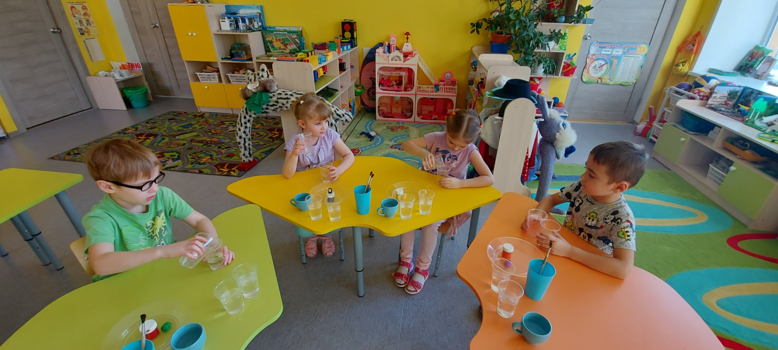

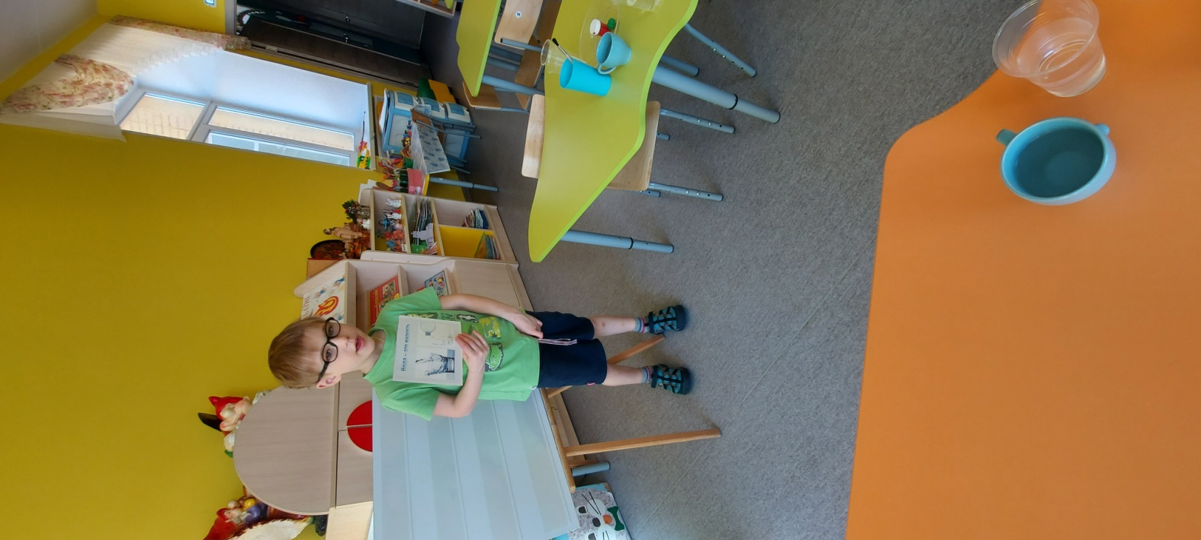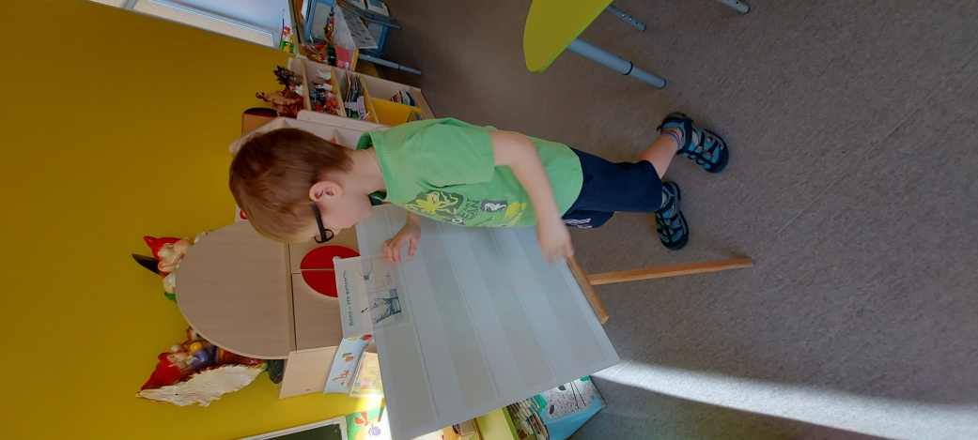
Опыт №2 «У воды нет вкуса»
Воспитатель: - Знаете ли вы вкус соли, сахара, лимона, лука? Вам хорошо знаком вкус яблок, картошки, торта, а воды? ( Предположения детей)
Попробуйте воду в стакане на вкус. Можно ли назвать воду соленой, горькой, сладкой, кислой? Ни один из знакомых вкусов нельзя отнести к воде. Ответы детей.
Вывод: - Вода не имеет вкуса.
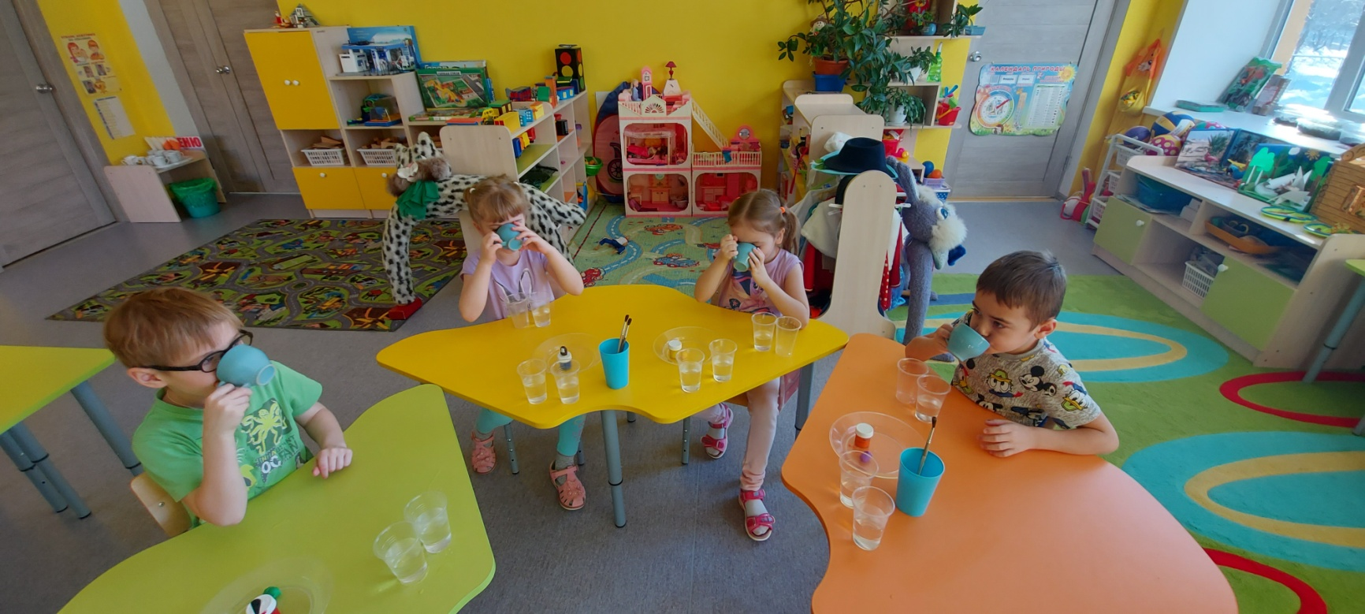

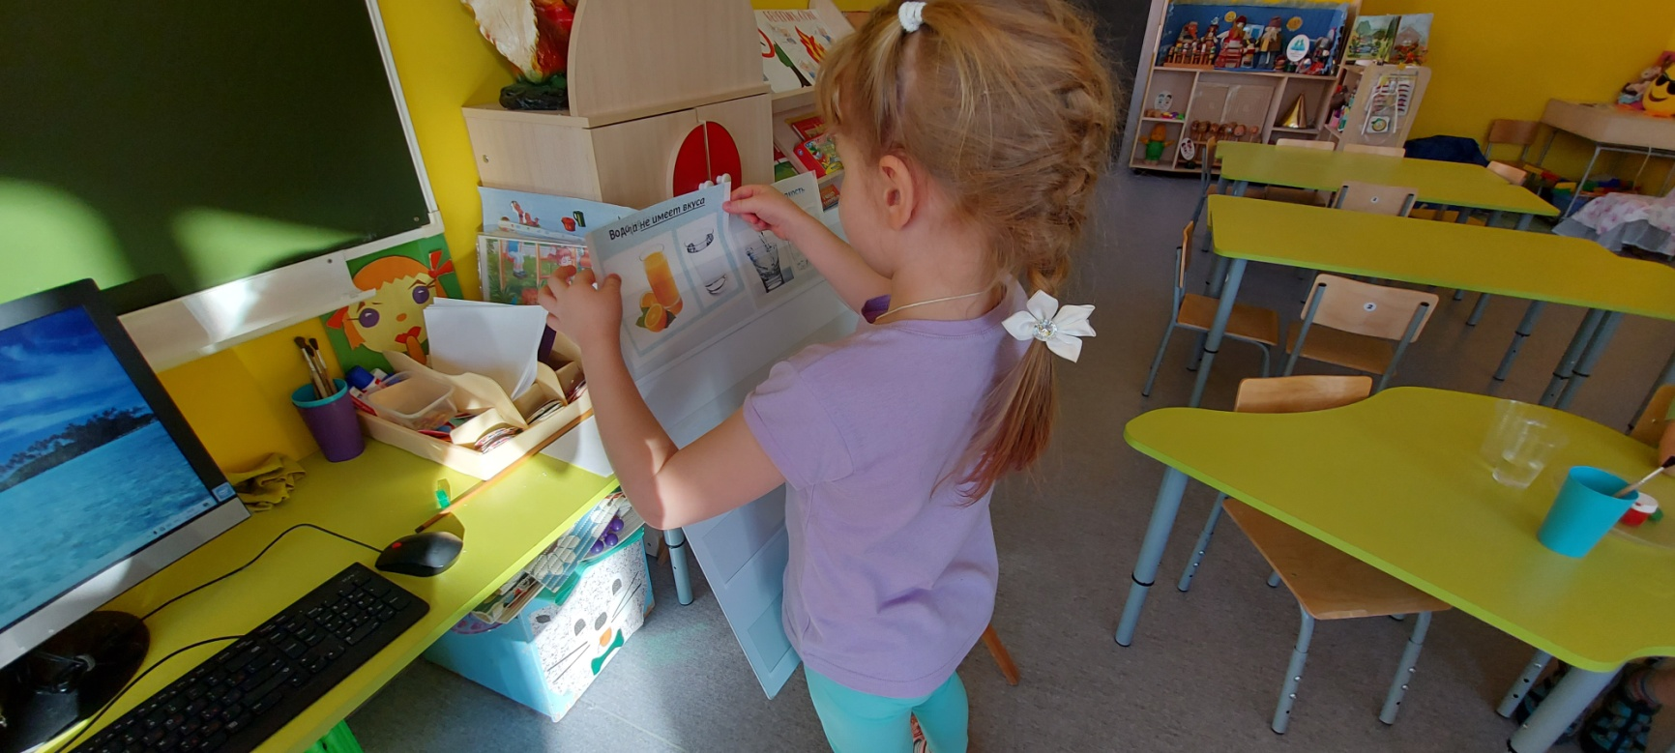

Опыт №3 «У воды нет запаха»
Воспитатель: - Когда мама печет пирожки и булочки, аппетитный запах вы почувствуете за дверями квартиры. Тонкий аромат издают цветы, духи. Как же проверить, чем пахнет вода? ( Предположения детей). Нужно панюхать воду.
Вывод: - Вода не имеет запаха.
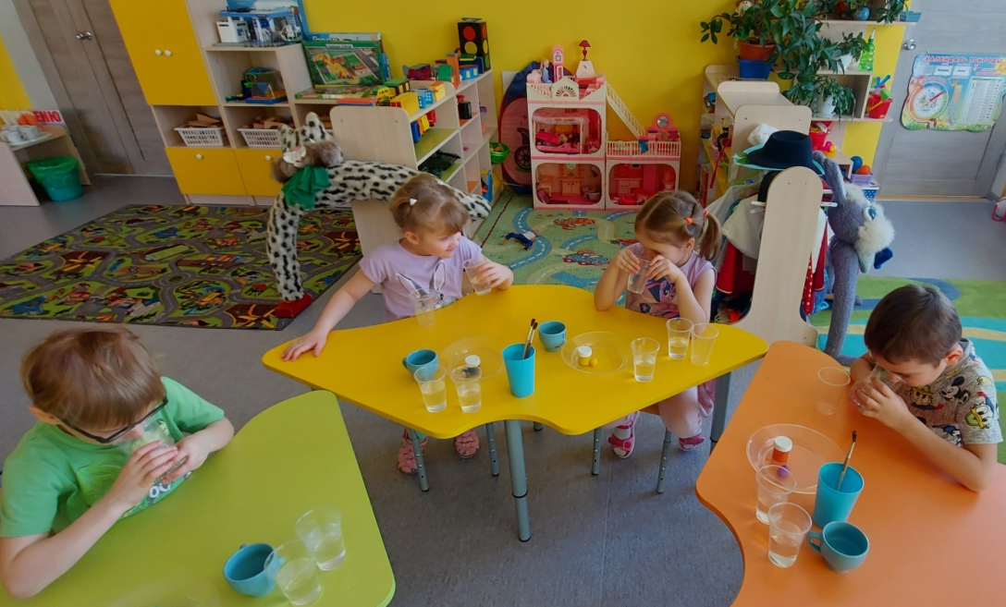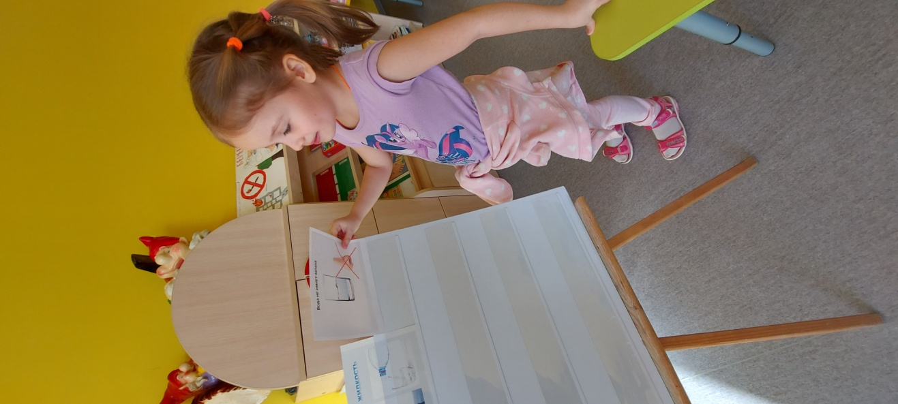

Опыт №4 «Вода прозрачная»
Воспитатель: Как вы думаете, какого цвета вода? Как узнаем?
На столе у вас лежат полоски бумаги, с их помощью мы определим цвет воды и цвет каждой полоски. Можно ли сказать, что вода совпадает с одним из их цветов? (нет). Какого же цвета вода? (Бесцветная, прозрачная) Подумайте, как можно проверить прозрачность воды? (Посмотрите через стакан с водой на что-нибудь: на рисунок, на соседа, опустить что-то в воду)
Вывод: - Вода прозрачная.
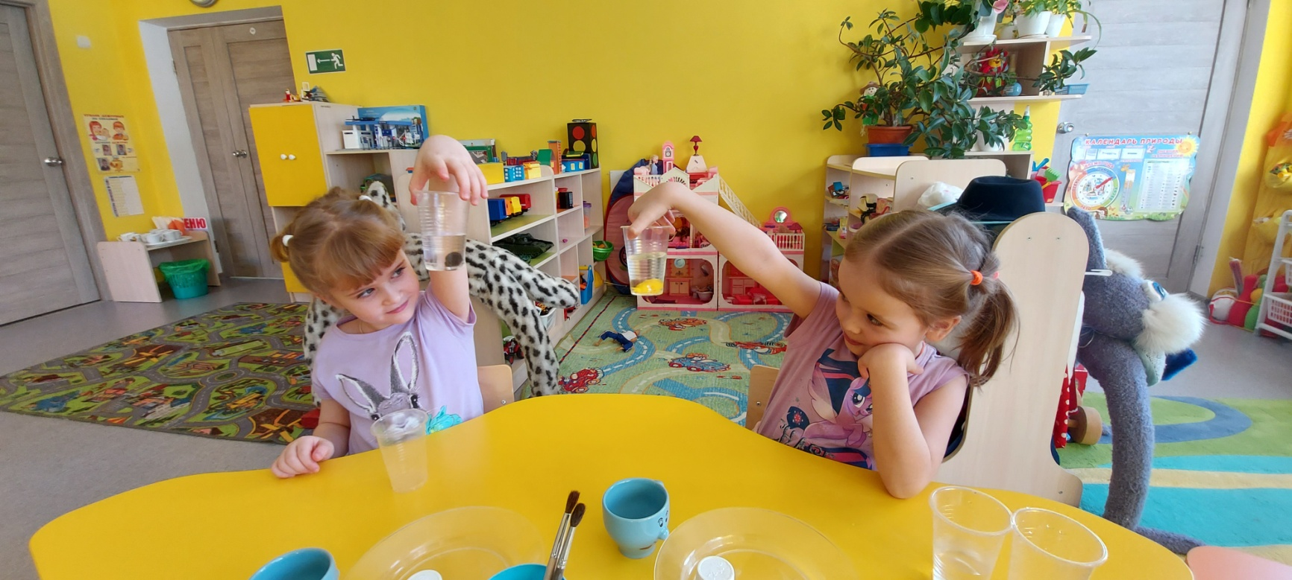

А сейчас мы с вами превратим прозрачную воду в цветную. Как это можно сделать? С помощью кисточки капнем в стакан с водой краску, и размешаем. Посмотрите, что произошло. Вода окрасилась, а значит - приобрела цвет.
Вывод: - Вода приобретает цвет того вещества, которое в нее добавили.
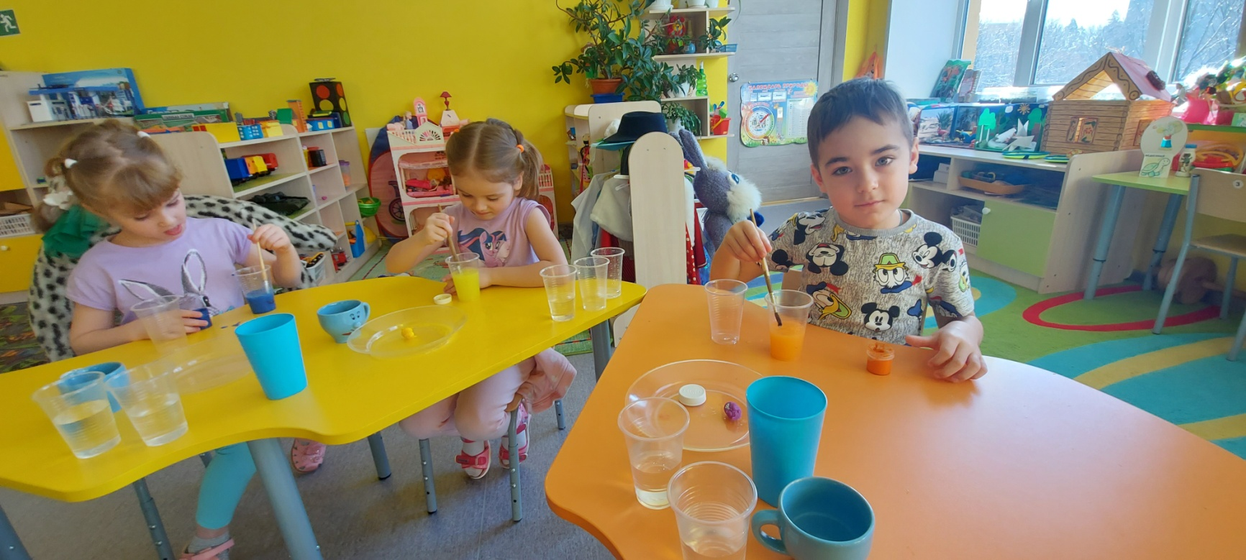
Опыт № 5. «Вода не имеет формы»
Воспитатель: Будем мы сейчас играть - воду в вазу, в стакан, в блюдце наливать.
1,2,3- что же будет посмотри!
Воспитатель: - Обратите внимание: в вазе вода принимает форму вазы, в стакане – форму стакана, в блюдце форму блюдца. Сделайте вывод?
Вывод детей: - Вода не имеет своей формы, а принимает форму сосуда куда попадает.
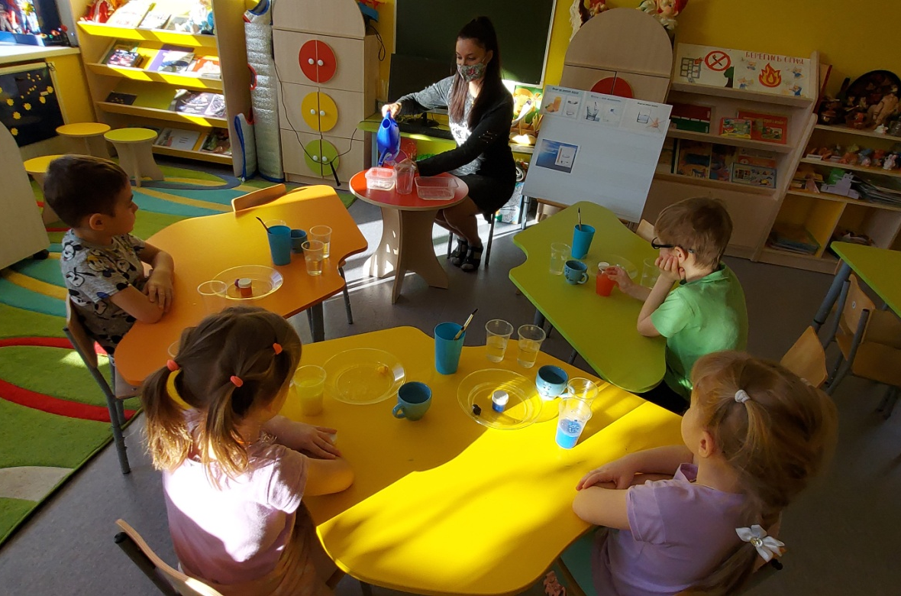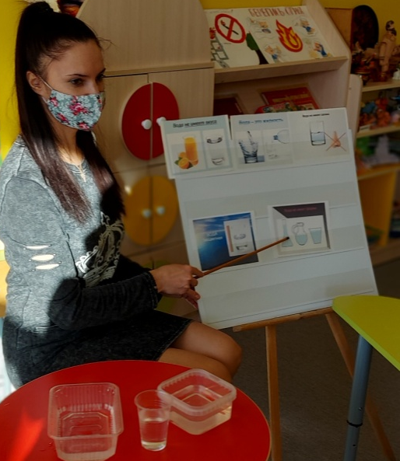

Итог экспериментов– вода – одно из самых удивительных веществ. Она обладает многими свойствами: вода – это жидкость
- прозрачность; нет формы; - нет запаха; - без вкуса.

Физкульт минутка «Море волнуется» (под музыку)

Воспитатель: Ребята. Посмотрите на глобус. Кажется, что воды на Земле много – вон сколько голубой краски на глобусе! Но воды, которая нужна человеку, на самом деле очень мало. Какую воду мы пьем? (соленую или пресную?)
Человек не может пить соленую воду, а её как раз на Земле больше, чем пресной. Есть такие страны, в которых людям не хватает воды даже для того, чтобы утолить жажду. Кроме того, сейчас на Земле осталось очень мало чистой воды.
Что же нам делать, чтобы сберечь воду?

Картинки с ситуациями (предполагаемые ответы детей)
1 Девочка бросает мусор в речку (Девочка загрязняет воду, от мусора могут погибнуть рыбы.)
2 Счетчики на кране. (Это экономит воду, человек использует ее рационально.)
3 Мусор на берегу реки. (Дети купаются в грязной воде, можно пораниться, заболеть)
5 Неисправная сантехника, вода льется. (Водные запасы воды могут исчерпаться, есть страны в которых воды очень мало)
6 Нефть, бензин (Промышленные предприятия сбрасывают свои отходы в реки, океана, озера от этого гибнут рыбы, животные.)
7 Из крана капает вода. (Не проходи мимо капающего крана, закрой его и почини)
11 Человек моет машину на берегу реки. (Нельзя мыть машины вблизи водоемов, здесь купаются дети, живут животные и рыбы, эту воду мы пьем.)

Итог занятия:
- Что вы сегодня узнали нового?
- Какой опыт вам показался интересным больше всего?
- Что вы узнали из опытов о воде?
- Как нужно относиться к воде? Как беречь?

Предлагаю нарисовать знаки о том, что нельзя делать, чтобы сберечь воду.

